本学期安全教育平台使用情况通报
一、全校授课只有一年级没达到100%
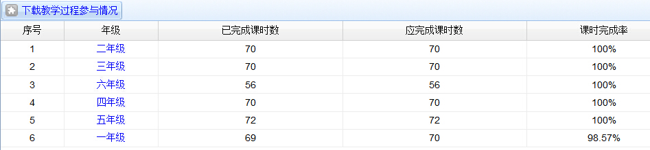
二、全校教学效果情况完成率如下：
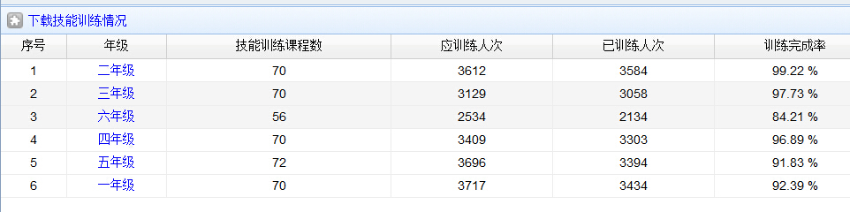
三、各年级组到12月5日安全教育授课仍没有完成的班级如下：
5 | 七班 | 50.00 | 49.78 | 王成发
6 | 六班 | 50.00 | 49.38 | 蒋茂贤
1 | 六班 | 50.00 | 49.34 | 赵玉红
3 | 八班 | 50.00 | 48.91 | 王玥
4 | 七班 | 50.00 | 48.83 | 刘向宁
1 | 三班 | 50.00 | 48.57 | 王红银
1 | 九班 | 50.00 | 47.66 | 沈洁
3 | 四班 | 50.00 | 46.51 | 张闵
2 | 一班 | 50.00 | 46.15 | 谈玲
5 | 四班 | 50.00 | 43.88 | 周茜
3 | 三班 | 50.00 | 43.17 | 杨綪
4 | 一班 | 50.00 | 43.17 | 朱洁
4 | 十班 | 50.00 | 42.13 | 杨茹
5 | 五班 | 50.00 | 41.17 | 刘秋蓉
1 | 二班 | 50.00 | 37.74 | 严曼
6 | 三班 | 50.00 | 26.83 | 邱宏
5 | 九班 | 50.00 | 25.78 | 史梦娜
1 | 七班 | 42.86 | 27.73 | 王梅
6 | 二班 | 50.00 | 10.32 | 文碧君
请各年级对照各班级没有完成情况，督促各班尽快落实此事。12月份将截止此项工作，并考核到年级组。（如果遇积分不足的情况向夏盼娣了解）

